Пальчиковый театр своими руками

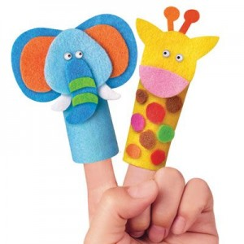Кто больше всех нам благодарен даже за самые оригинальные подарки, так это наши дети. Чтобы мы им не вручили — необычные поделки своими руками или раскраску из магазина, дети радуются как… дети 
Так давайте откинем подальше все наши самые взрослые дела и подарим ребенку самый настоящий праздник — пальчиковый театр! Своими руками его сделать несложно.

Театральные премьеры
Чем хорошо такое «посещение театра»? Во-первых, посещать его можно неоднократно, хоть по сто раз на дню. Во-вторых, представления в нем можно устраивать самые разные. А, в-третьих, всех его героев ребенок будет делать вместе с вами, а ведь это так интересно.
Тем более, что пальчиковые игрушки делаются легко. Кто-то предпочитает их связать, кто-то вырезает фигурки из картона (а ребенок потом раскрашивает). Но чаще всего пальчиковый театр своими руками шьется из фетра. Смотрится это очень красиво и качественно.
Делать пальчиковые игрушки настолько легко, что мы даже выкройку не покажем Все очень просто, как дважды два: придумывайте своего героя, сшейте из двух половинок ткани «насадку» на палец, а потом украсьте дополнительными аксессуарами — усами, глазами, бородой или шляпой в виде цветка.
Вот вам идеи для вдохновения:
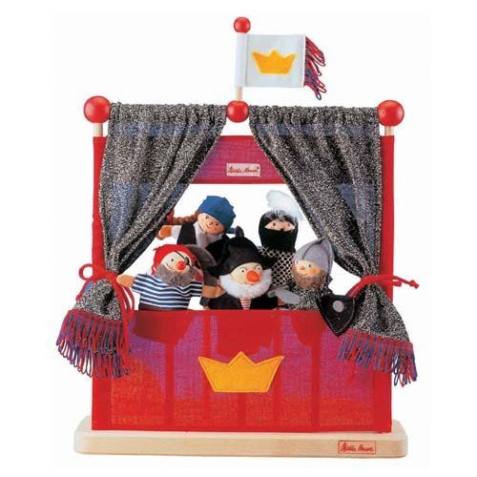
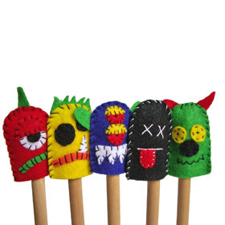
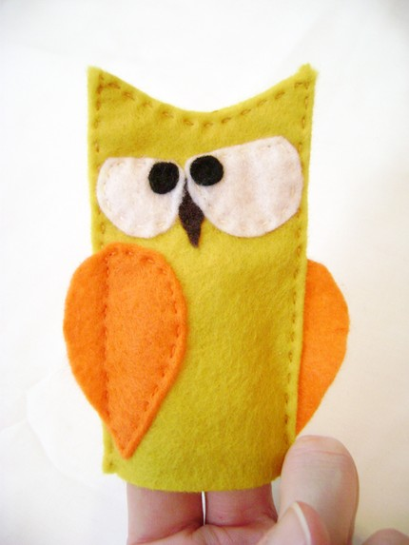
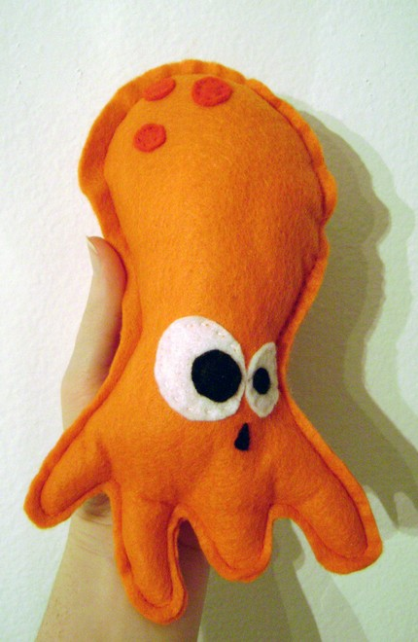
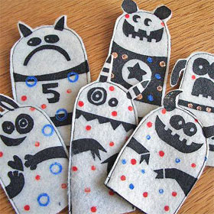
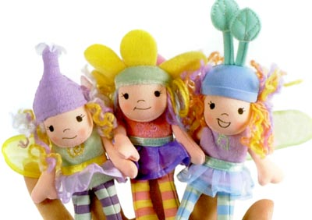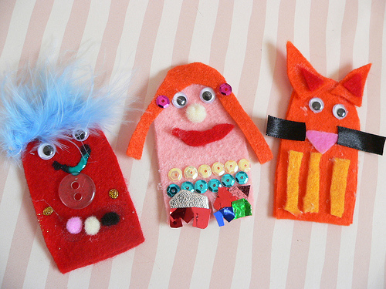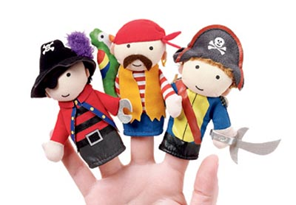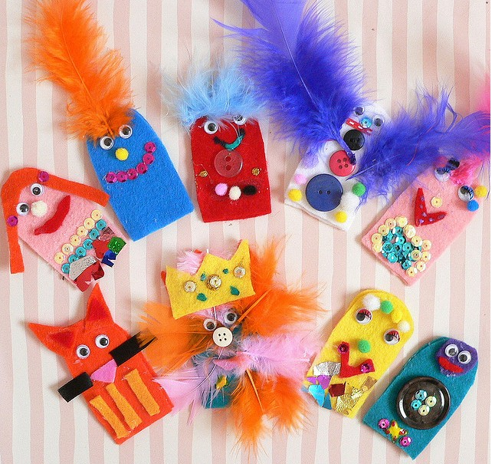
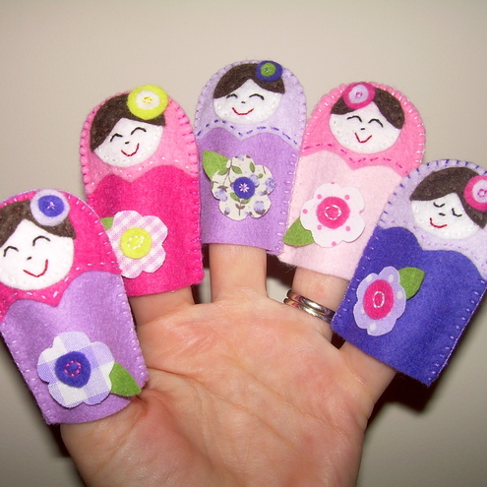
И напоследок маленький совет: Выучите с ребенком несколько веселых сценок и разыгрывайте их перед родственниками и друзьями. К тому же, такое приобщение к театру с ранних лет поможет вашему ребенку научиться читать и полюбить книги.

